Curriculum Vitae
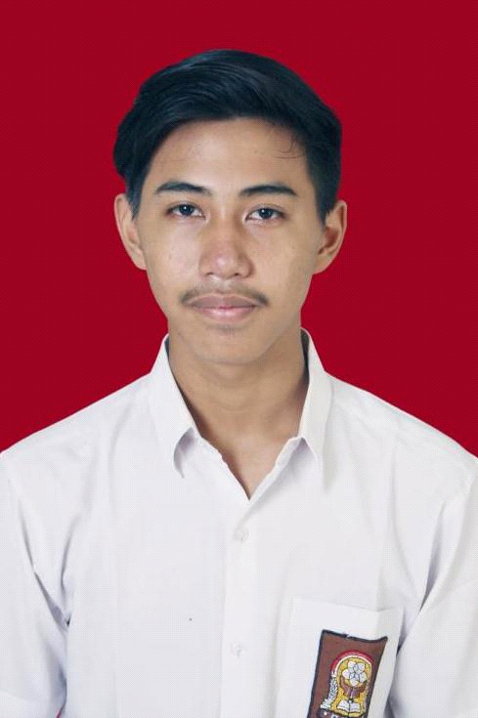

Data Diri
Nama : Muhammad Dicky Fauzi Arsyad
Alamat Asal : Jl. Tipar Cakung RT 01/004, 14130 North Jakarta
Alamat Sekarang : Sendowo Blok E 102, Sinduadi, Mlati, Sleman, Yogyakarta
Telepon : 081291421785
TempatLahir : Jakarta
Tanggal Lahir : 30 Mei 1995
Jenis Kelamin : Male
Email : mdickyy@rocketmail.com

Pendidikan
2001 - 2007 : SDIT Baiturahman, Jakarta
2007 - 2010 : SMPN 231, Jakarta
2010 - 2013 : SMK Dharma Putra 1, Jakarta
2013 - Now : Jurusan Teknik Sipil, Universitas Gadjah Mada

Organisasi
2009 - 2011 : Anggota Utara Street Art
2013 - 2014 : Staff Kementrian Media Informasi & Komunikasi BEM KM UGM
2014 : Kader Himpunan Mahasiswa Islam (HMI) Komisariat Teknik UGM
2015 : Kepala Bidang Informasi & Komunikasi 2015
2015 : Anggota Pergerakan Sosial Kepemudaan 'RAKAPARE'

Event Organizing
2014 Staff PDD 'Delegasi Melodi Perubahan BEM KM UGM'
2014 Koordinator Akomodasi & Transportasi 'Study Visit BEM KM UGM'
2014 Koordinator Desain, Dekorasi, Dokumentasi 'PENDEKAR
2014 Wakil Koordinator Akomodasi & Transportasi Kongres dan Seminar Internasional 'AIYLA'
2014 Ketua Pelaksana 'Pelatihan Jurnalistik Terintegrasi se Indonesia (HISTERIA)'
2014 Staff PDD 'Latihan Kepemimpinan'

Seminar/Pelatihan/Penghargaan
2014 Berani Menjadi Miliarder
2013 Pelatihan Pembelajar Sukses bagi Mahasiswa Baru (PPSMB) UGM
2014 Peserta Journalism Clinic
2014 Latihan Kader 1 Himpunan Mahasiswa Islam (HMI) Komisariat Teknik UGM
2014 Public Speaking Training - Personal Branding
2014 Seminar Optimalisasi TABLET & APLIKASI untuk proses belajar di Kampus
2014 Staff Terbaik Kementrian Media Informasi & Komunikasi BEM KM UGM
2013 Latihan Kepemimpinan GALANG SIPIL Diploma Teknik Sipil

Kemampuan Umum
Software Komputer
- Auto CAD
- SAP 2000
- FAA
- Ms. Project
- Ms. Word
- Ms. Excel
- Ms. Power Point
- Adobe Photoshop
- Adobe Illustrator
- Corel Draw
Gambar
- Bangunan
- Illustrasi
- Desain Komunikasi Visual
Pengujian
- Uji Bahan Bangunan
Bahasa
- Inggris

